 | 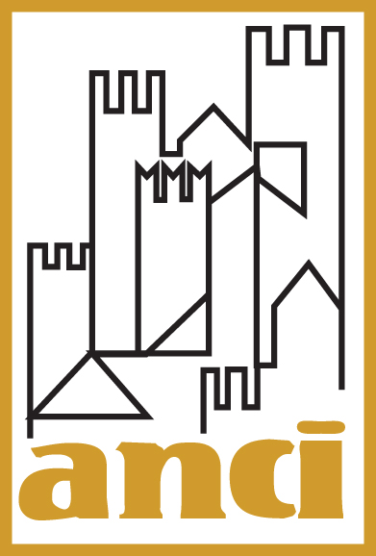 | 
STATI GENERALI DELLE AMMINISTRATRICI

Martedì 7 marzo – ore 9.00

Roma, Via Santa Maria in Via, 37/A

Sala Polifunzionale Presidenza Consiglio dei Ministri

INFORMAZIONI LOGISTICHE

Come arrivare

Dalla Stazione Termini:
- bus n 85 (direzione Arco di Travertino) per 6 fermate, scendere alla fermata “S.Claudio” (90mt a piedi)
- Metropolitana linea A (direzione Cornelia) per 3 fermate, scendere alla fermata “Spagna” (600mt. a piedi)

Dalla Stazione Tiburtina:
- bus n 71 per 19 fermate, scendere alla fermata “S. Claudio” (90mt a piedi)

Dall’Aeroporto di Fiumicino Leonardo da Vinci:
- treno veloce Leonardo Express per Roma Termini - partenze ogni 30 minuti - tempo di percorrenza 35 minuti (seguire le indicazioni Dalla Stazione Termini)

Dall’Aeroporto di Ciampino:
- bus diretto per Roma Termini - partenze ogni 20 minuti - tempo di percorrenza circa 50 minuti (seguire le indicazioni Dalla Stazione Termini)

Con l’Auto:
- uscire dalle principali autostrade e seguire le indicazioni per il centro città.
La sede dell’evento è in ZTL, si consiglia di parcheggiare presso il Parking Ludovisi / Villa Borghese (entrata via del Muro Torto) 600mt a piedi.

